Проект по теме:

Безопасность детей - забота взрослых
(II младшая группа)

ПАСПОРТ ПРОЕКТА:
- Тема: «Неделя безопасности»
- Автор проекта:
- Вид проекта: познавательно-игровой
- по характеру координации: открытый
- по количеству участников: групповой
- Участники проекта: дети второй младшей группы, воспитатель группы , родители воспитанников, сотрудник медицинского учреждения;
- Срок проекта: краткосрочный – 1 (одна) неделя

ПОЯСНИТЕЛЬНАЯ ЗАПИСКА
Самое главное – здоровье и жизнь ребѐнка.
Дошкольный возраст – это важнейший период, когда формируется человеческая личность. Определить, правильно или неправильно ведѐт себя человек в тех или иных обстоятельствах очень сложно. Тем не менее, необходимо выделить такие правила поведения, которые дети должны выполнять неукоснительно, так как от этого зависит их здоровье и безопасность.
Эти правила следует разъяснить детям подробно, а затем следить за их выполнением. Однако безопасность и здоровый образ жизни – это не

просто сумма усвоенных знаний, а стиль жизни, адекватное поведение в различных ситуациях.
Одной из приоритетных для человечества потребностей является обеспечение безопасности его жизнедеятельности, что находит отражение в исследованиях многих отечественных ученых, начиная с М. В. Ломоносова, В. А. Левицкого, И. М. Сеченова, А. А. Скочинского,
Вернадского и др. Большой вклад в решение научной проблемы выживания, самосохранения и безопасности человека внесли разработки зарубежных исследователей А. Адлера, Б. Паскаля, 3.
Фрейда, П. Маслоу и др.
Самые первые шаги в обучении детей вопросам безопасности осуществляются в дошкольных образовательных учреждениях.

АКТУАЛЬНОСТЬ ПРОЕКТА
С появлением ребѐнка на свет мама желает, чтобы он был здоровым и счастливым. Чтобы он мог противостоять неожиданным ситуациям, умел справиться в трудный момент с неожиданностями, подстерегающими его на каждом шагу, когда мамы нет рядом.
Проблема безопасности жизни детей очень важна, так как именно она вызывает беспокойство за самых беззащитных граждан – маленьких детей.
Безопасность жизнедеятельности напрямую связана со всеми сторонами жизни человека, со всеми аспектами человеческого бытия, находит
проявление в хозяйственной, трудовой, нравственной, экологической и других сферах жизни. Эту проблему по праву относят к глобальным,
поэтому является значимым создание условий в дошкольном учреждении и семье, позволяющих ребенку планомерно накапливать опыт безопасного поведения. Поэтому я решила помочь приобрести навыки жизнедеятельности нашим детям.

Цель проекта:

I ЭТАП: РАЗРАБОТКА ПРОЕКТА

- Воспитание у ребенка культуры безопасного поведения в различных ситуациях.
Задачи проекта:
*Формировать у дошкольников представление об опасных для жизни и здоровья предметах, которые встречаются в быту;
*Научить соблюдать определенные правила поведения дома;
*Стимулировать у дошкольников развитие самостоятельности и ответственности;
*Расширить и углубить представления детей о путях охраны своего здоровья и способах безопасного поведения в различных ситуациях;
*Развивать внимание, память, инстинкт самосохранения.
*Привлечь внимание родителей к данному вопросу и участию в проектной деятельности.

Предполагаемые результаты проекта:
Воспитанники должны знать определенные правила поведения дома; Должны уметь вести себя адекватно в опасных ситуациях дома и на улице: при общении с незнакомыми людьми, взаимодействии с
пожароопасными и другими предметами, животными и ядовитыми растениями.
Должны иметь представления о путях охраны своего здоровья и способах безопасного поведения в различных ситуациях.

Сбор информации: проведение первичного опроса детей и родителей.
Перед проведением проекта проводился опрос воспитанников 2-ой младшей группы для выявления знаний детей о безопасном поведение дома , на улице и в социуме. По окончании проекта проводился
повторный (итоговый) опрос для анализа результатов.
По проведенному опросу я сделала следующий вывод: дети не знакомы с понятием «Безопасность»;
Исходя из сделанных выводов, я наметила план работы над проектом: 1. Сбор информации: подборка фотографий, набор игр и
упражненийразличной направленности (Пожарная безопасность, ПДД, безопасность ребенка дома и т.д.), знакомство с методической
литературой по вопросам безопасности.
2. Работа с детьми: упражнения, игры, чтение стихов и загадок;
проведение бесед по темам «Что такое безопасность», «Спички не тронь- в спичках огонь», «Правила поведения на дороге», «Эти
предметы могут быть опасны», «Когда лекарства могут быть вредны».
- Совместная и самостоятельная деятельность: игры в уголке
безопасности, совместные дидактические игры «опасные-безопасные предметы», «съедобное-несъедобное», театрализация «Кошкин Дом», инсценировка «Бозопасный переход», творческие работы в техники рисования и аппликации «Светофор», «Опасные предметы дома».

- Работа с родителями: изготовление книжек-малышек на тему Безопасности, памятки «Правила перевозки детей», папка-передвижка
«Опасные ситуации», встреча с родителем- работником мед.учреждения.

II ЭТАП: ПЕРСПЕКТИВНОЕ ПЛАНИРОВАНИЕ, РЕАЛИЗАЦИЯ ПРОЕКТА
- Тематические беседы с детьми:
Беседа
«Что такое безопасность» понедельник
«Спички не тронь!- В спичках огонь» вторник
«Правила поведения на дороге» среда
«Эти предметы могут быть опасны» четверг
«Когда лекарства вредны» пятница

- Ознакомление с литературой:
Чтение
Е.Макарова «Много правил есть на свете!» понедельник
С.Маршак «Пожар», «Кошкин дом»- театрализация вторник
Я.Пишумов «Самый лучший пешеход» среда
Р.н.с «Кот, Петух и лиса» четверг
К.Чуковский «Айболит» пятница

З. Интегрированная образовательная деятельность:
Тема, цель
«Опасные и безопасные предметы»
Цель: закреплять знания детей по безопасному поведению дома и в детском саду, различать опасные и безопасные предметы в бытовом использование.
Понедельник

«Тили-тили, тили-бом, загорелся Кошкин Дом»
Цель: создать условия для формирования элементарных знаний поведения, при возникновения пожара.

«Светофор»
Вторник

Цель: закреплять знания детей про работу светофора.
«Правила движения мы узнали- на дороге внимательней стали»
Цель: Закреплять и систематизировать знания по безопасности на автодороге, воспитывать у детей правила поведения при переходе через дорогу;
Среда

«По секрету мы расскажем вам об этом»
Цель: Способствовать созданию комфортной и безопасной атмосферы в группе. Познакомить с основными правилами безопасного поведения дома, на улице и в детском саду.).

Четверг

«Добрый доктор Айболит в гостях у детей»
Цель: продолжать формировать представление детей о здоровом образе жизни. Показать оказание первой медицинской помощи при небольших травмах- практикум.

Пятница

Игровая деятельность:

Д/и: «Опасные - безопасные предметы»
Цель: создать условия для формирования знаний у детей про опасные и безопасные предметы.
П/и: «Пожарные на учениях»
Цель: создать условия для формирования знаний у детей про работу пожарных, учить осторожноиу обращению с огнем.
Инсценировка «Кошкин Дом»
Цель: Дать возможность почувствовать себя в роли героев произведения.

Д/и: «Собери знак»
Цель: Закрепить знания детей про элементарные знаки дорожного движения.

П/и: «Воробушки и автомобиль»
Цель: Активировать двигательную активность детей.

С.р/и: «Я-врач»
Цель: Формировать представление о понятияхздоровья и оказания первой медицинской помощи.

Инсценировка: «Если в дверь случится незнакомец»
Цель: Закреплять знания детей про безопасное поведение дома; Четверг

Самостоятельная и совместная художественно-продуктивная
деятельность:
- Рисование красками: «Опасные и безопасные предметы»
- Аппликация «Светофор».

7. Оформление уголка безопасности:
- Наглядно- дидактический материал: «Безопасность ребенка в доме и ДОУ», «Пожарная безопасность», «Правила поведения при пожаре»,
«Транспорт- такие важные машины», Лепбук «Азбука безопасности»,
Книжки-малышки: «Правила личной безопасности», «Очень важные
правила- пожарной безопасности», «При пожаре звони-01», «Правила дорожного движения».
- Атрибуты для с-р/и: Атрибуты- модули пожарной техники;
-Д/и: «Съедобное- несъедобное», «Опасные- безопасные предметы»;
- х/л: «Такие важные машины», «Айболит»;

- макет дорожной ситуации, бензоколонка;
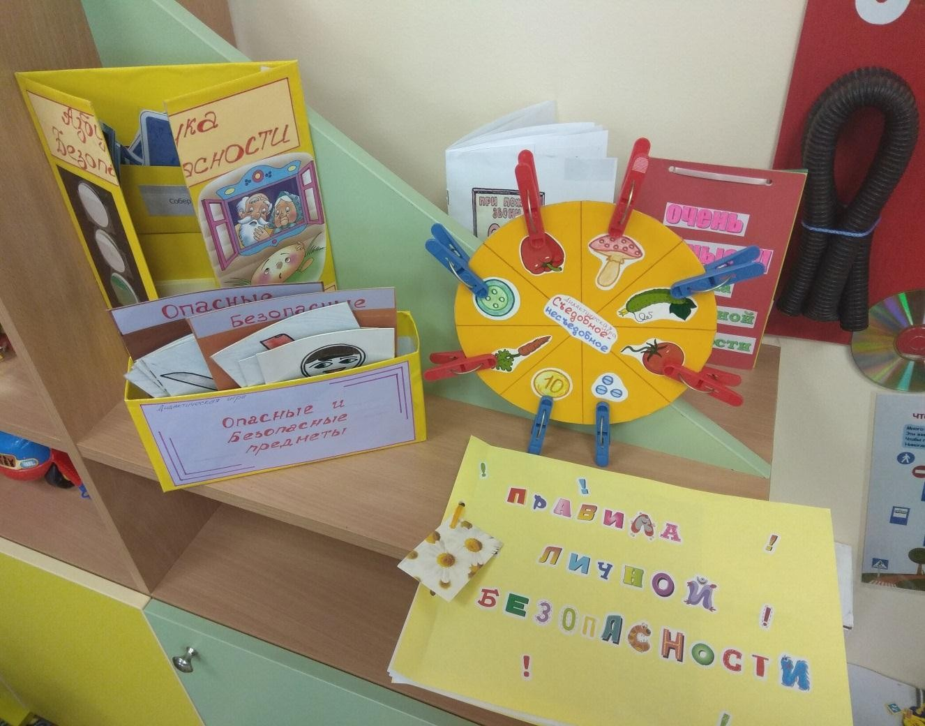
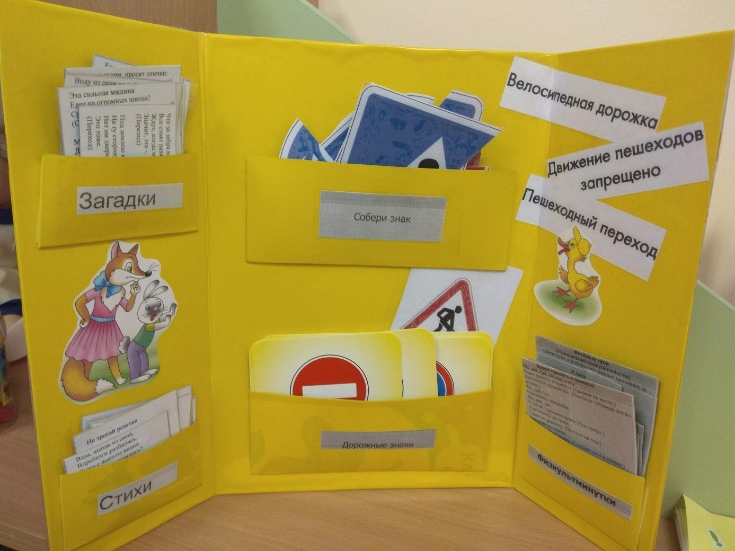

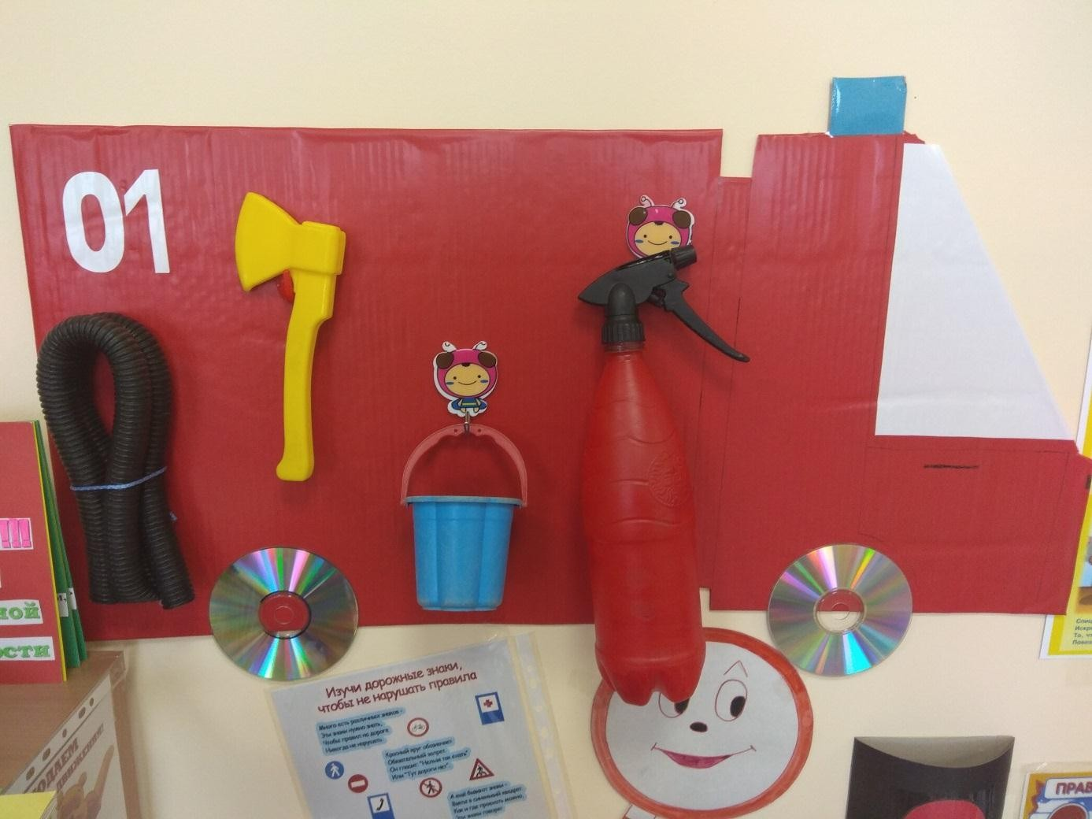

III ЭТАП: ПОДВЕДЕНИЕ ИТОГОВ ПРОЕКТА
В ходе проведения проекта «Неделя безопасности» были получены следующие результаты:
Цели:
- Закрепить и обобщить знания полученные детьми в ходе реализации проекта.
- Поделиться полученным опытом с коллегами. Мероприятия:
1. Итоговое занятие на тему: «Правила безопасного поведения».

Воспитательная ценность проекта:
1. У детей значительно повысился интерес и желание заниматься гимнастикой, физкультурой, принимать участие в закаливающих процедурах.

Познавательная ценность проекта:
- У детей повысились знания о значимости безопасного поведения.
- Расширилось представление о работе МЧС, полиции и скорой помощи.

Перспектива проектной деятельности в данном направлении:
С целью повышения интереса к безопасному поведению в различных ситуациях необходимо продолжать систематическую работу по указанной теме через создание и реализацию новых совместных с

родителями проектов с использованием интегрированного подхода в этом направлении.

